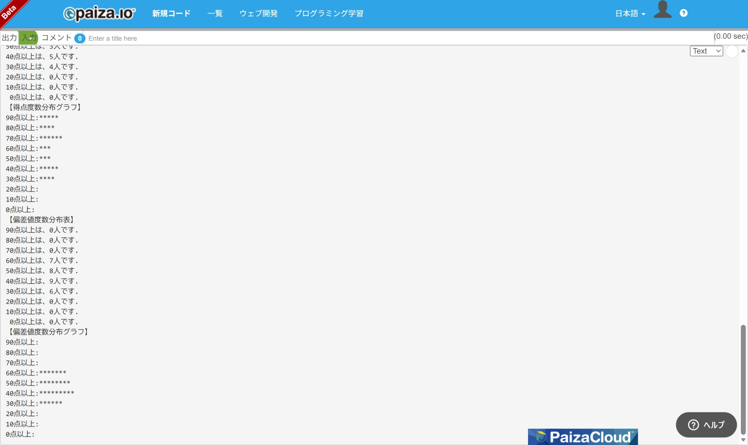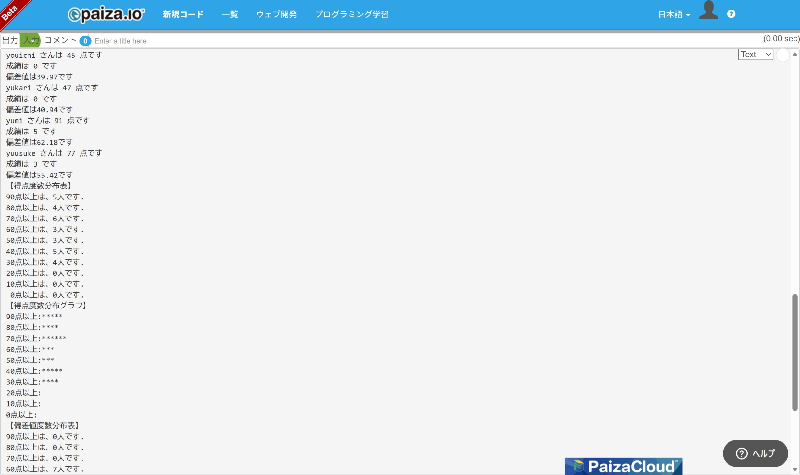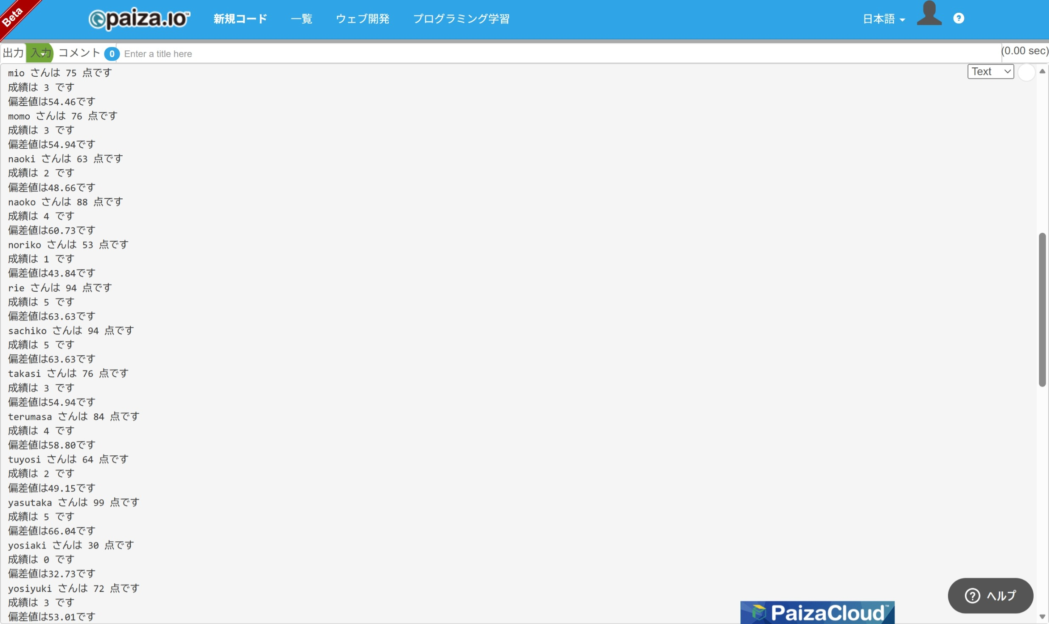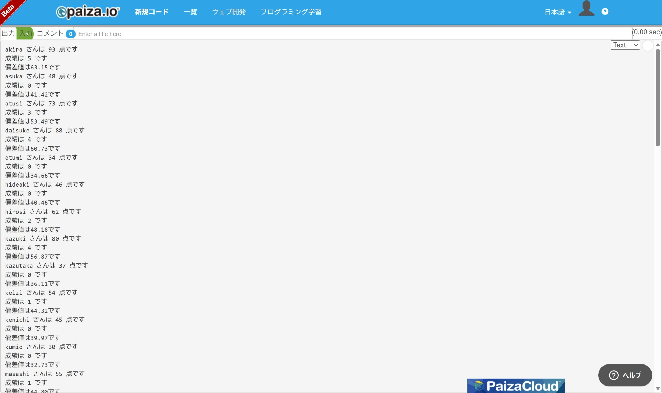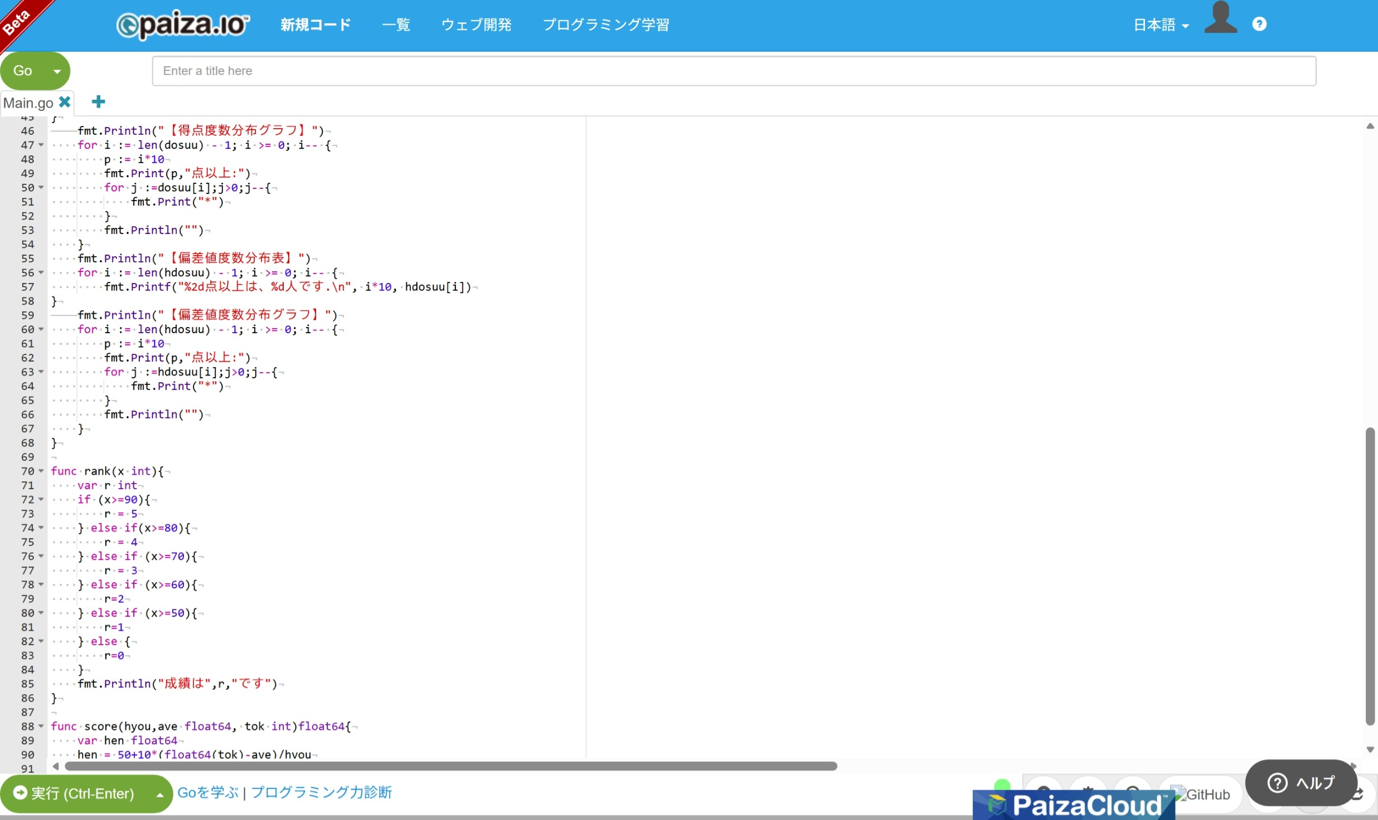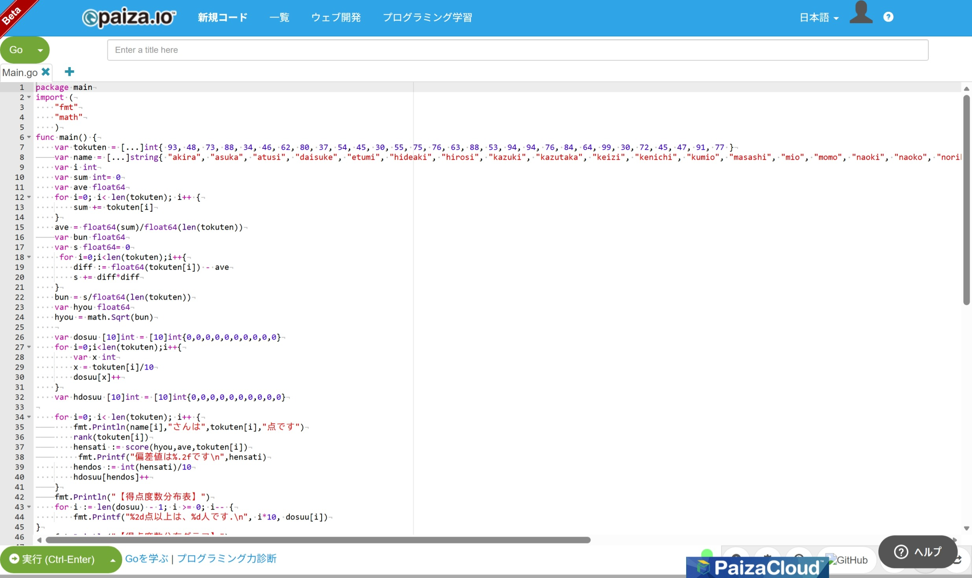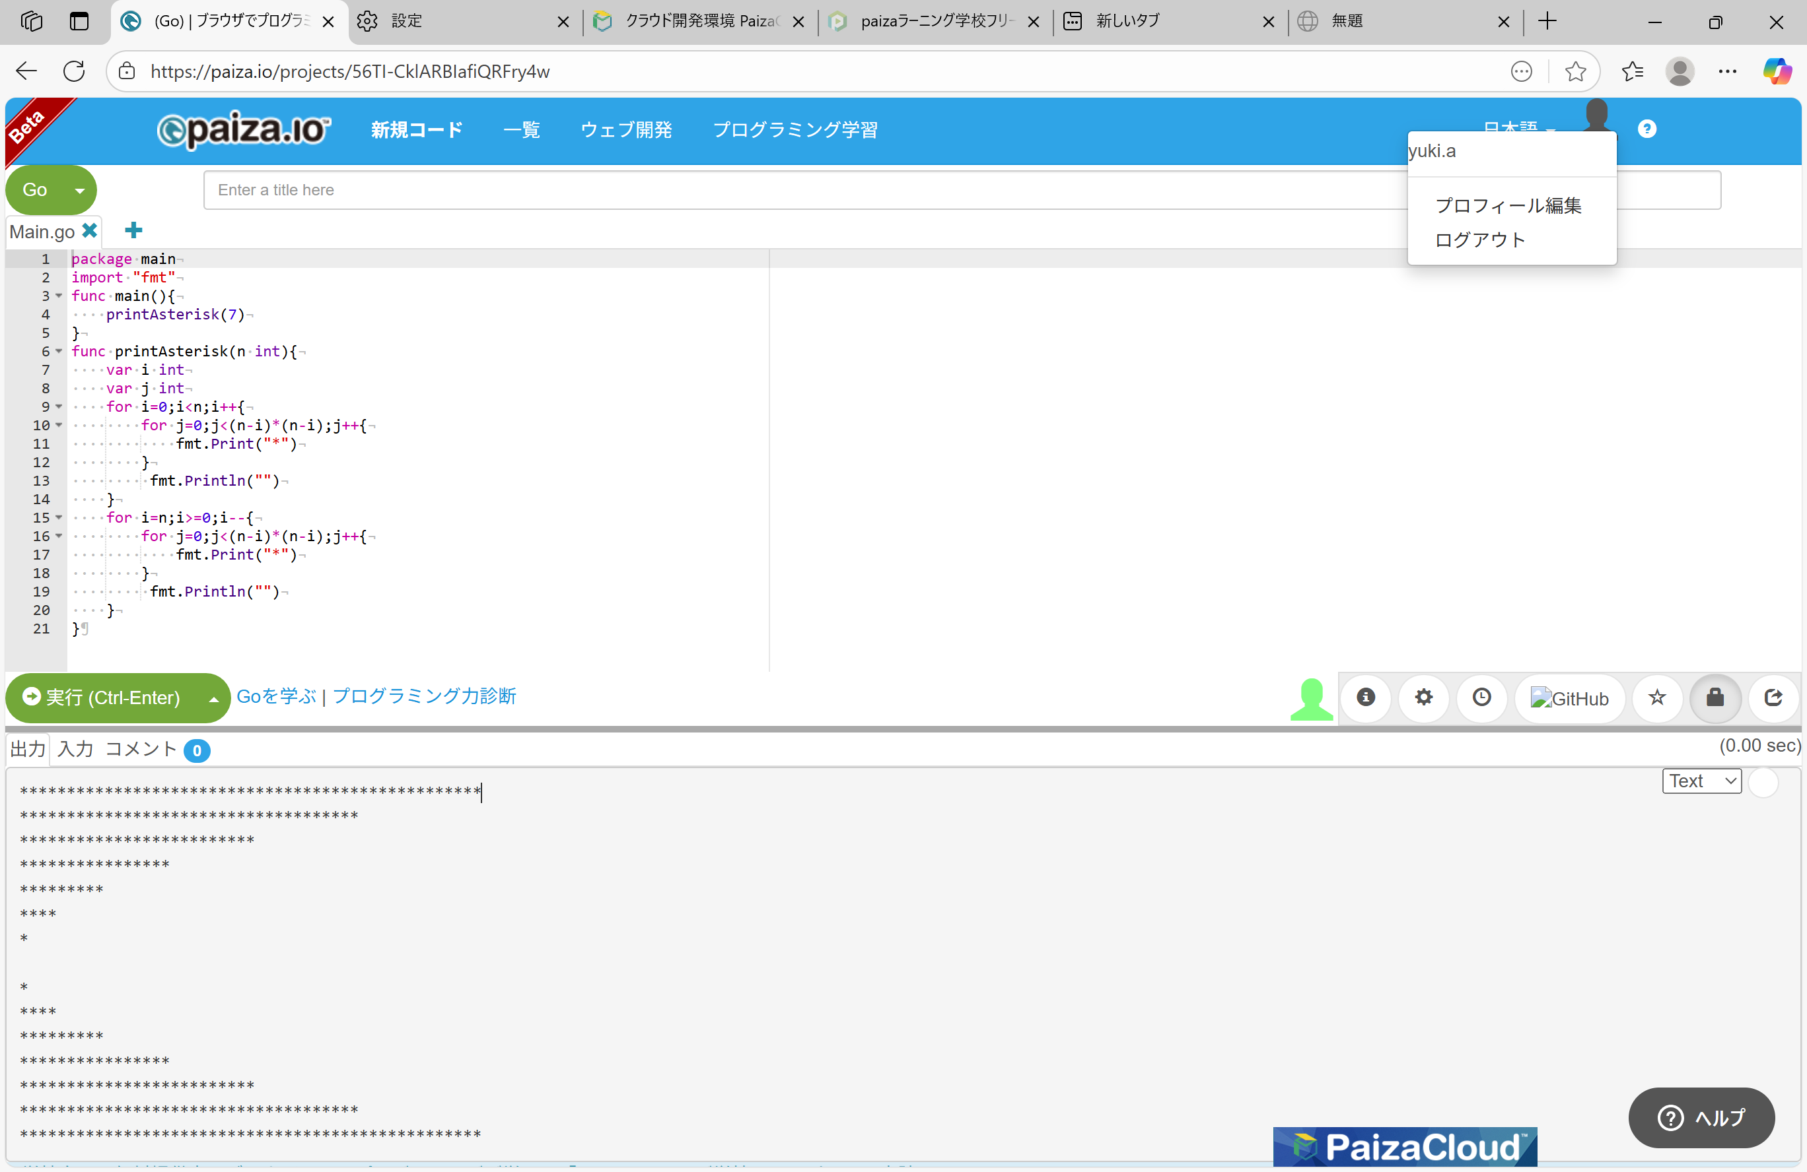
package main
import "fmt"
func main(){
printAsterisk(7)
}
func printAsterisk(n int){
var i int
var j int
for i=0;i<n;i++{
for j=0;j<(n-i)*(n-i);j++{
fmt.Print("*")
}
fmt.Println("")
}
for i=n;i>=0;i--{
for j=0;j<(n-i)*(n-i);j++{
fmt.Print("*")
}
fmt.Println("")
}
}
実行結果
*************************************************
************************************
*************************
****************
*********
****
*

*
****
*********
****************
*************************
************************************
*************************************************

package main
import (
"fmt"
"math"
)
func main() {
var tokuten = [...]int{ 93, 48, 73, 88, 34, 46, 62, 80, 37, 54, 45, 30, 55, 75, 76, 63, 88, 53, 94, 94, 76, 84, 64, 99, 30, 72, 45, 47, 91, 77 }
var name = [...]string{ "akira", "asuka", "atusi", "daisuke", "etumi", "hideaki", "hirosi", "kazuki", "kazutaka", "keizi", "kenichi", "kumio", "masashi", "mio", "momo", "naoki", "naoko", "noriko", "rie", "sachiko", "takasi", "terumasa", "tuyosi", "yasutaka", "yosiaki", "yosiyuki", "youichi", "yukari", "yumi", "yuusuke"}
var i int
var sum int= 0
var ave float64
for i=0; i< len(tokuten); i++ {
sum += tokuten[i]
}
ave = float64(sum)/float64(len(tokuten))
var bun float64
var s float64= 0
for i=0;i<len(tokuten);i++{
diff := float64(tokuten[i]) - ave
s += diff*diff
}
bun = s/float64(len(tokuten))
var hyou float64
hyou = math.Sqrt(bun)

var dosuu [10]int = [10]int{0,0,0,0,0,0,0,0,0,0}
for i=0;i<len(tokuten);i++{
var x int
x = tokuten[i]/10
dosuu[x]++
}
var hdosuu [10]int = [10]int{0,0,0,0,0,0,0,0,0,0}

for i=0; i< len(tokuten); i++ {
fmt.Println(name[i],"さんは",tokuten[i],"点です")
rank(tokuten[i])
hensati := score(hyou,ave,tokuten[i])
fmt.Printf("偏差値は%.2fです\n",hensati)
hendos := int(hensati)/10
hdosuu[hendos]++
}
fmt.Println("【得点度数分布表】")
for i := len(dosuu) - 1; i >= 0; i-- {
fmt.Printf("%2d点以上は、%d人です.\n", i*10, dosuu[i])
}
fmt.Println("【得点度数分布グラフ】")
for i := len(dosuu) - 1; i >= 0; i-- {
p := i*10
fmt.Print(p,"点以上:")
for j :=dosuu[i];j>0;j--{
fmt.Print("*")
}
fmt.Println("")
}
fmt.Println("【偏差値度数分布表】")
for i := len(hdosuu) - 1; i >= 0; i-- {
fmt.Printf("%2d点以上は、%d人です.\n", i*10, hdosuu[i])
}
fmt.Println("【偏差値度数分布グラフ】")
for i := len(hdosuu) - 1; i >= 0; i-- {
p := i*10
fmt.Print(p,"点以上:")
for j :=hdosuu[i];j>0;j--{
fmt.Print("*")
}
fmt.Println("")
}
}

func rank(x int){
var r int
if (x>=90){
r = 5
} else if(x>=80){
r = 4
} else if (x>=70){
r = 3
} else if (x>=60){
r=2
} else if (x>=50){
r=1
} else {
r=0
}
fmt.Println("成績は",r,"です")
}

func score(hyou,ave float64, tok int)float64{
var hen float64
hen = 50+10*(float64(tok)-ave)/hyou
return hen
}

実行結果
akira さんは 93 点です
成績は 5 です
偏差値は63.15です
asuka さんは 48 点です
成績は 0 です
偏差値は41.42です
atusi さんは 73 点です
成績は 3 です
偏差値は53.49です
daisuke さんは 88 点です
成績は 4 です
偏差値は60.73です
etumi さんは 34 点です
成績は 0 です
偏差値は34.66です
hideaki さんは 46 点です
成績は 0 です
偏差値は40.46です
hirosi さんは 62 点です
成績は 2 です
偏差値は48.18です
kazuki さんは 80 点です
成績は 4 です
偏差値は56.87です
kazutaka さんは 37 点です
成績は 0 です
偏差値は36.11です
keizi さんは 54 点です
成績は 1 です
偏差値は44.32です
kenichi さんは 45 点です
成績は 0 です
偏差値は39.97です
kumio さんは 30 点です
成績は 0 です
偏差値は32.73です
masashi さんは 55 点です
成績は 1 です
偏差値は44.80です
mio さんは 75 点です
成績は 3 です
偏差値は54.46です
momo さんは 76 点です
成績は 3 です
偏差値は54.94です
naoki さんは 63 点です
成績は 2 です
偏差値は48.66です
naoko さんは 88 点です
成績は 4 です
偏差値は60.73です
noriko さんは 53 点です
成績は 1 です
偏差値は43.84です
rie さんは 94 点です
成績は 5 です
偏差値は63.63です
sachiko さんは 94 点です
成績は 5 です
偏差値は63.63です
takasi さんは 76 点です
成績は 3 です
偏差値は54.94です
terumasa さんは 84 点です
成績は 4 です
偏差値は58.80です
tuyosi さんは 64 点です
成績は 2 です
偏差値は49.15です
yasutaka さんは 99 点です
成績は 5 です
偏差値は66.04です
yosiaki さんは 30 点です
成績は 0 です
偏差値は32.73です
yosiyuki さんは 72 点です
成績は 3 です
偏差値は53.01です
youichi さんは 45 点です
成績は 0 です
偏差値は39.97です
yukari さんは 47 点です
成績は 0 です
偏差値は40.94です
yumi さんは 91 点です
成績は 5 です
偏差値は62.18です
yuusuke さんは 77 点です
成績は 3 です
偏差値は55.42です
【得点度数分布表】
90点以上は、5人です.
80点以上は、4人です.
70点以上は、6人です.
60点以上は、3人です.
50点以上は、3人です.
40点以上は、5人です.
30点以上は、4人です.
20点以上は、0人です.
10点以上は、0人です.
0点以上は、0人です.
【得点度数分布グラフ】
90点以上:*****
80点以上:****
70点以上:******
60点以上:***
50点以上:***
40点以上:*****
30点以上:****
20点以上:
10点以上:
0点以上:
【偏差値度数分布表】
90点以上は、0人です.
80点以上は、0人です.
70点以上は、0人です.
60点以上は、7人です.
50点以上は、8人です.
40点以上は、9人です.
30点以上は、6人です.
20点以上は、0人です.
10点以上は、0人です.
0点以上は、0人です.
【偏差値度数分布グラフ】
90点以上:
80点以上:
70点以上:
60点以上:*******
50点以上:********
40点以上:*********
30点以上:******
20点以上:
10点以上:
0点以上:

